ОПИТУВАЛЬНИЙ ЛИСТ
 |  | Шафи управління пневматичні та електропневматичні |  | 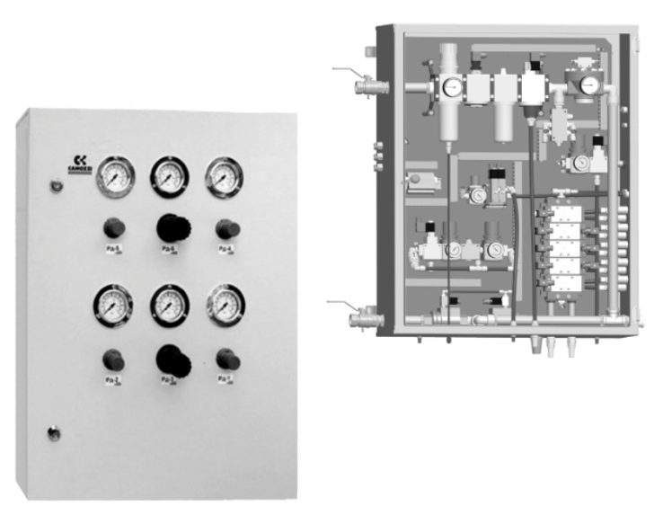
Інформація про замовника
Ім'я
Адреса
Телефон
П.І.Б.
контактної особи
Дата заповнення
Номер п/п | Ім'я |  | Значення за замовчуванням |  | Необхідне значення  (заповнюється у разі відхилення від значення за замовчуванням)
1 | Матеріал корпусу |  | Пофарбована сталь, колір сірий
2 | Ступінь пилу-вологозахисту |  | IP54
3 | Габаритні розміри корпусу шафи керування |  | Мінімально можливі
4 | Вхід пневматичної магістралі |  | Внутрішнє різьблення G1/2
5 | Розташування вхід пневматичної магістралі |  | На лівій стінці шафи
6 | Виходи пневматичної магістралі |  | Цанговий фітинг під трубку діаметром 4 – 12 мм
7 | Розташування виходів пневматичної магістралі |  | На нижній стінці шафи
8 | Розташування входу електричного кабелю |  | На нижній стінці шафи
9 | Напруга ланцюгів управління
10 | Наявність обігрівача для використання при температурі від -20°С |  | Ні
Примітка:
(вкажіть особливості конструкції або роботи шафи керування – наявність манометрів на дверцятах шафи, передбачити місце під встановлення додаткового обладнання, спеціальне маркування органів керування чи індикації тощо)

